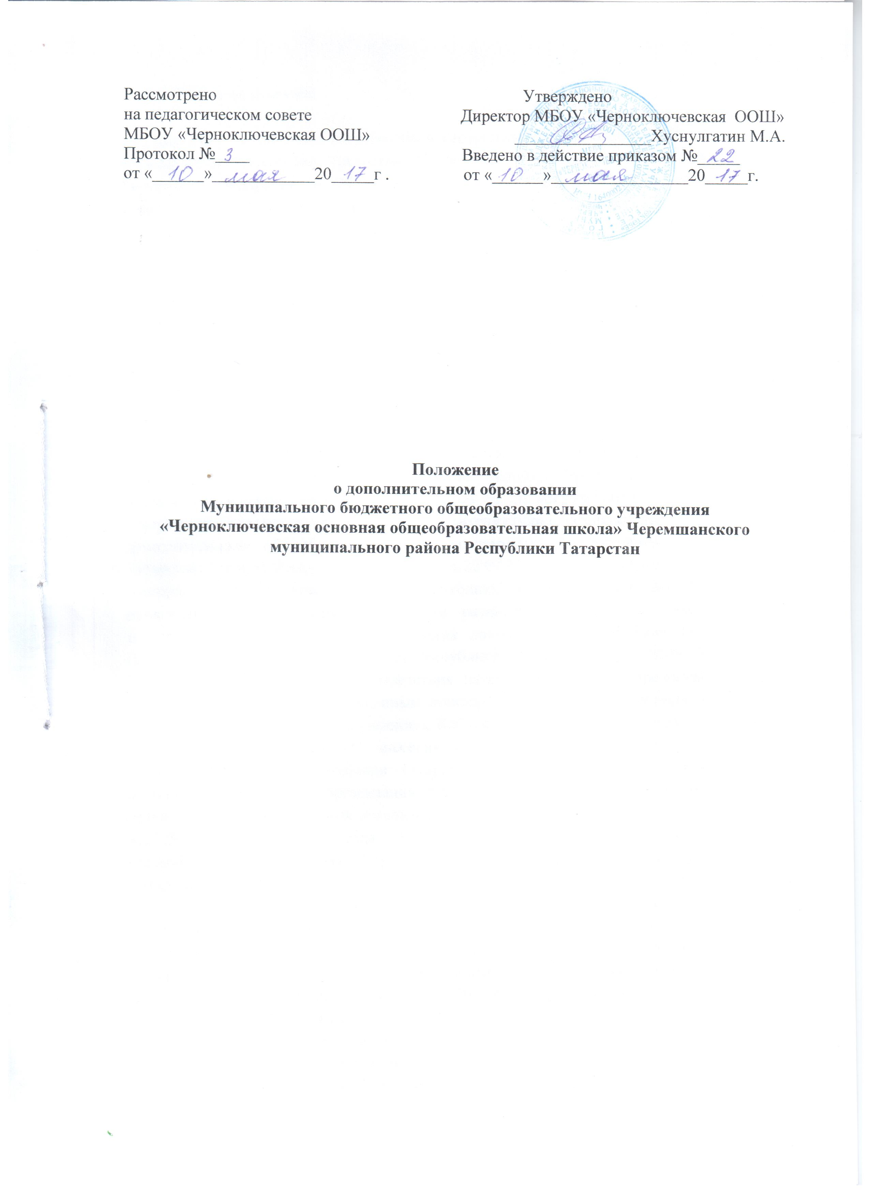

- Общие положения

1.1. Настоящие Положение разработано в соответствии с Конституцией Российской Федерации и Республики Татарстан, Конвенцией о правах ребенка, с Законом Российской Федерации от 29 декабря 2012 года N 273-ФЗ "Об образовании в Российской Федерации", Конституцией Российской Федерации; Федеральным законом от 24.06.1999 № 120-ФЗ «Об основах системы профилактики безнадзорности и правонарушений несовершеннолетних»; Федеральным законом от 04.12.2007 № 329-Ф3 "О физической культуре и спорте в Российской Федерации»; Постановлением Правительства Российской Федерации от 05.07.2001 № 505 «Об утверждении Правил оказания платных образовательных услуг»; Постановлением Правительства Российской Федерации от 16.03.2011 № 174 «Об утверждении Положения о лицензировании образовательной деятельности»; ГОСТ Р 52024-2003 «Услуги физкультурно-оздоровительные и спортивные. Общие требования»; ГОСТ Р 52025-20035 «Услуги физкультурно-оздоровительные и спортивные. Требования к безопасности потребителей»; Приказом Министерства образования Российской Федерации от 03.05.2000 № 1276 «О муниципальной аккредитации образовательных учреждений дополнительного образования детей»; Приказом Министерства образования и науки Российской Федерации от 29 августа 2013 г. №1008 «Об утверждении порядка организации и осуществления образовательной деятельности по дополнительным общеобразовательным программам»; Конституцией Республики Татарстан; Законом Республики Татарстан от 22.07.2013 № 68-ЗРТ «Об образовании»; Постановлением Кабинета Министров Республики Татарстан от 12.12.2005 № 597 «О привлечении внебюджетных средств на развитие и укрепление материально-технической базы бюджетных учреждений дополнительного образования детей»; Постановлением Кабинета Министров Республики Татарстан от 30.06.2009 № 446 «О Порядке проведения оценки соответствия качества фактически предоставляемых государственных услуг установленным стандартам качества государственных услуг Республики Татарстан»; Постановлением Кабинета Министров Республики Татарстан от 12 октября2011 №846 «О внесении изменений в отдельные постановления Кабинета Министров Республики Татарстан»; «Модельным стандартом качества муниципальной услуги по организации предоставления дополнительного образования детей в общеобразовательных организациях», утверждённым приказом МО и Н РТ №2529/14 от 06.05.2014 года, Уставом МБОУ «Черноключевская основная общеобразовательная школа Черемшанского муниципального района Республики Татарстан» » (далее - МБОУ «Черноключевская ООШ»)
1.2. Настоящее Положение определяет дополнительное образование как целенаправленный процесс воспитания и обучения посредством реализации дополнительных образовательных программ, оказания дополнительных образовательных услуг и осуществления образовательно-информационной деятельности за пределами основных образовательных программ в интересах личности, общества, государства. Дополнительное образование направлено на максимально полное удовлетворение индивидуальных интересов каждого учащегося, их познавательных, коммуникативных, творческих потребностей.
1.3. Дополнительное образование детей создаётся в целях формирования единого образовательного пространства МБОУ «Черноключевская основная общеобразовательная школа» для повышения качества образования и реализации процесса становления личности. Дополнительное образование детей является равноправным, взаимодополняющим компонентом базового образования.
1.4. Основными задачами организации дополнительного образования детей являются:
- обеспечение необходимых условий для развития личности, укрепления здоровья, личностного (в т.ч. профессионального) самоопределения обучающихся;
- обеспечение социальной защиты, поддержки, реабилитации и адаптации детей к жизни в обществе;
- формирование общей культуры обучающихся;
- воспитания у детей гражданственности, уважения к правам и свободам человека, толерантности, любви к родине, природе, семье;
- обеспечение соответствующего современным требованиям качества, доступности и эффективности образования для различных категорий детей через интеграцию основного и дополнительного образования по различным направлениям:
- укрепление здоровья учащихся;
- организация содержательного досуга.
1.5. Дополнительное образование детей осуществляется в соответствии со следующими принципами:
- свободный выбор дополнительных образовательных программ в соответствии с интересами, склонностями и способностями детей за рамками основного общего образования;
- многообразие дополнительных образовательных программ.
1.6. По инициативе учащихся в школе могут создаваться детские и юношеские общественные, творческие, научно-исследовательские и т. п. объединения и организации, действующие в соответствии со своими уставами и положениями. Администрация учреждения оказывает содействие в работе таких объединений и организаций.
1.7. В школе не допускается создание и деятельность организационных структур политических партий, общественно-политических и религиозных движений и организаций.
1.8. Школа имеет право устанавливать прямые связи с учреждениями дополнительного образования, учреждениями профессионального образования и социальной сферы, другими предприятиями, организациями, в том числе иностранными, для реализации целей развития системы дополнительного образования.
1.9. Школа осуществляет свою деятельность в соответствии с действующим законодательством Российской Федерации, настоящим Положением, собственным Уставом.
1.10. Школа несет ответственность в установленном законодательством Российской Федерации порядке за:
- невыполнение функций, определенных Уставом ОУ;
- реализацию в неполном объеме образовательных программ в соответствии с утвержденными учебными планами;
- качество реализуемых программ дополнительного образования;
- соответствие форм, методов и средств организации содержательного досуга возрасту, интересам и потребностям детей;
- жизнь и здоровье детей и работников школы во время образовательного процесса;
- нарушение прав и свобод обучающихся и работников школы.
1.11. Источниками финансовых ресурсов являются бюджетные и внебюджетные средства; средства родителей; средства, полученные от реализации продукции и услуг; добровольные пожертвования, спонсорские средства.

- Организация деятельности

2.1. Дополнительное образование детей предназначено для педагогически целесообразной занятости детей в возрасте от 6 до 18 лет в их свободное (внеучебное) время.
2.2. Организация деятельности дополнительного образования детей, формирование системы дополнительного образования осуществляется на основе проводимых в ОУ исследованиях потребностей и интересов обучающихся и родителей (законных представителей).
2.3. Руководителем дополнительного образования детей является заместитель директора по учебно-воспитательной работе, который организует работу и несёт ответственность за её результаты.
2.4. В школе ведется методическая работа, направленная на совершенствование образовательного процесса, программ, форм и методов деятельности объединений, мастерства педагогов дополнительного образования. Школа оказывает помощь и пользуется помощью других образовательных учреждений в реализации дополнительных образовательных программ, организации досуговой и внеурочной деятельности детей, а также детских и юношеских общественных объединений и организаций по договору с ними.
2.5. Модель дополнительного образования в школе строится на принципе интеграции основного и дополнительного образования.
Модель включает в себя:
- группы художественной направленности;
- группы технической направленности;
- группы физкультурно-спортивной направленности;
- группы социально-педагогической направленности;
- группы туристско-краеведческой направленности и другие (в зависимости от потребностей участников образовательного процесса).
2.6. Содержание деятельности групп определяется педагогом-руководителем группы с учетом примерных учебных планов и программ, рекомендованных государственными органами управления образованием, модифицированными (адаптированными), авторскими. Педагогические работники могут разрабатывать авторские программы, утверждаемые директором школы. Занятия в объединениях проводятся на основе программ в соответствии с лицензией школы.
2.7. Расписание объединений дополнительного образования составляется для создания наиболее благоприятного режима труда и отдыха детей с учётом возрастных особенностей и установленных санитарно-гигиенических норм.
2.8. Структура дополнительного образования детей определяется целями и задачами, количеством и направленностью реализуемых дополнительных образовательных программ и включает следующие компоненты: кружки, студии, секции, клубы и т.д.
2.9. Штатное расписание дополнительного образования детей формируется в соответствии с его структурой и может меняться в связи с производственной необходимостью и развитием дополнительного образования детей. Деятельность педагогов дополнительного образования детей определяется соответствующими должностными инструкциями.
2.10. Приём обучающихся в объединения дополнительного образования детей осуществляется на основе свободного выбора детьми образовательной области и образовательных программ.
2.11. Для организации дополнительного образования детей в школе используются учебные кабинеты, спортивный зал, другие помещения.
2.12. Численный и возрастной состав групп определяется исходя из образовательных и воспитательных задач, психолого-педагогической целесообразности, санитарно-гигиенических норм, материально-технических условий. Каждый ребенок имеет право заниматься в нескольких группах, менять их. При приеме в спортивные, спортивно-технические, туристические, хореографические объединения необходимо медицинское заключение о состоянии здоровья ребенка.

3. Содержание образовательного процесса в объединениях дополнительного образования детей.

3.1. Содержание дополнительного образования детей определяется образовательными программами – примерными (рекомендованными Министерством образования и науки РФ), модифицированными (адаптированными), авторскими. При необходимости возможна постановка эксперимента и разработка соответствующих экспериментальных программ, открытие на базе учреждения экспериментальной площадки.
3.2. В дополнительном образовании детей реализуются программы дополнительного образования детей:
- различного уровня (дошкольного образования, начального общего образования, основного общего образования);
- различных направленностей: технической, естественнонаучной, физкультурно-спортивной, художественной, туристско-краеведческой, социально-педагогической.
3.3. Занятия в объединениях могут проводиться по программам одной тематической направленности или комплексным (интегрированным) программам. Для реализации комплексных программ могут быть привлечены два и более педагогов. Распределение учебной нагрузки между ними фиксируется в программе.
3.4. Содержание образовательной программы, формы и методы её реализации, численный и возрастной состав объединения определяется педагогом самостоятельно, исходя из образовательно-воспитательных задач, психолого-педагогической целесообразности, санитарно-гигиенических норм, материально-технических условий, что отражается в Пояснительной записке программы.

4. Организация образовательного процесса

4.1. Деятельность дополнительного образования детей осуществляется на основе годовых и других видов планов, образовательных программ и учебно-тематических планов, утверждённых директором школы и согласованных с заместителем директора по воспитательной работе.
4.2. Учебный год в объединениях дополнительного образовании детей начинается 1 сентября и заканчивается 31 мая текущего года. Во время летних каникул учебный процесс может продолжаться в соответствии с образовательными программами в форме походов, сборов, экспедиций, лагерей разной направленности и.т.п. Состав обучающихся в этот период может быть переменным. При проведении многодневных походов разрешается увеличение нагрузки педагогов.
4.3. Расписание занятий в объединениях дополнительного образования детей составляется с учётом того, что они являются дополнительной нагрузкой к обязательной учебной работе детей и подростков в общеобразовательном учреждении. Расписание составляется в начале учебного года администрацией школы по представлению педагогических работников с учётом установления наиболее благоприятного режима труда и отдыха обучающихся. Расписание утверждается директором школы. Перенос занятий или изменение расписания производится только с согласия администрации школы и оформляется документально. В период школьных каникул занятия могут проводиться по специальному расписанию.
4.4. Продолжительность занятий и их количество в неделю определяется образовательной программой педагога, а также требованиями СанПиН.
4.5. В соответствии с программой педагог может использовать различные формы образовательно-воспитательной деятельности педагога: аудиторные занятия, лекции, семинары, практикумы, экскурсии, концерты, выставки, экспедиции, соревнования, олимпиады и др. Занятия могут проводиться как со всем составом группы, так и по звеньям (3 - 5 человек) или индивидуально.
4.6. Педагог дополнительного образования отвечает за организацию учебно-воспитательного процесса, систематически ведёт установленную документацию.
4.7. Зачисление обучающихся в объединения дополнительного образования детей осуществляется на срок, предусмотренный для освоения программы.
4.8. Деятельность детей осуществляется как в одновозрастных, так и в разновозрастных объединениях по интересам (учебная группа, клуб, студия, ансамбль, театр и др.). В работе объединения могут принимать участие родители, без включения в списочный состав и по согласованию с педагогом.
4.9. Каждый обучающийся имеет право заниматься в объединениях разной направленности, а также изменять направления обучения.
4.10. В дополнительном образовании детей ведётся методическая работа, направленная на совершенствование содержания образовательного процесса, форм и методов обучения, повышение педагогического мастерства работников.

